Министерство науки и высшего образования Российской Федерации
Федеральное государственное бюджетное образовательное учреждение
высшего образования
«Вятский государственный университет»
Колледж ВятГУ

ОТЧЕТ
ПО ДОМАШНЕЙ КОНТРОЛЬНОЙ РАБОТЕ №3
«ИЗУЧЕНИЕ БАЗОВЫХ ПРИНЦИПОВ ОРГАНИЗАЦИИ ПРОЦЕДУР И ФУНКЦИЙ»
ПО ДИСЦИПЛИНЕ «ОСНОВЫ АЛГОРИТМИЗАЦИИ И ПРОГРАММИРОВАНИЯ»

Выполнил: студент учебной группы
ИСПк-101-51-00
Бакулева Виктория Михайловна
Преподаватель:
Сергеева Елизавета Григорьевна

Киров
2023

- Цель работы: освоить синтаксис построения процедур и функций, изучить способы передачи данных в программы, получить навыки организации минимального пользовательского интерфейса.

- Вариант 20.

- Реализовать программу вычисления площади фигуры, ограниченной кривой 1*x^3+(2)*x^+(1)*x+(6) и осью OX (в положительной части по оси OY).
- Вычисление определённого интеграла должно выполняться численно, примерами метода Cимпсона.
- Пределы интегрирования вводятся пользователем.
- Взаимодействие с пользователем должно осуществляться посредством case-меню.
- Требуется реализовать возможность оценки погрешности полученного результата.
- Необходимо использовать процедуры и функции там, где это целесообразно.
- Описание алгоритма:
Программа начинается с ввода результата маски Result := 1 * x * x * x + 2 * x * x + 1 * x. Функция Simpson(a, b: Real; n: Integer) выполняет вычисление площади фигуры с использованием метода Симпсона. Она принимает три аргумента:
- a и b - начальная и конечная точки интервала, на котором вычисляется интеграл;
- n - количество точек разбиения интервала, которое должно быть четным числом.
Внутри функции Simpson сначала проверяется, является ли n нечетным числом. Если так, то значение n увеличивается на 1, чтобы сделать его четным. Метод Симпсона требует, чтобы количество точек разбиения было четным числом. Затем функция вычисляет шаг h - разницу между b и a, деленную на n. Это позволяет определить ширину каждого интервала разбиения. Далее в цикле используется переменная x для вычисления значения f(x) в каждой точке разбиения. В зависимости от индекса точки разбиения, добавляются соответствующие веса (2 или 4) к сумме.
В конце функция возвращает приближенное значение площади фигуры, которое вычисляется по формуле h / 3 * sum, где h - шаг, а sum сумма значений функции.
В основной части программы пользователю предлагается ввести начальную и конечную точки интервала, а также количество точек разбиения. Если количество точек разбиения не является четным числом, программа выводит сообщение об ошибке и завершается. В противном случае программа выводит приближенное значение площади фигуры с использованием метода Симпсона.

4. Схема алгоритма с комментариями:
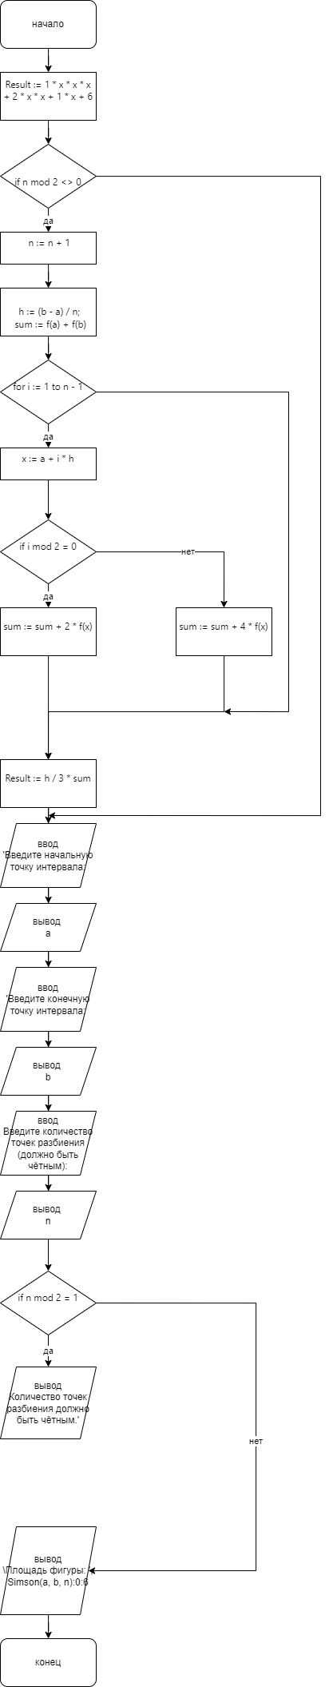
- Код программы:
program hl3;

function f(x: Real): Real;
begin

Result := 1 * x * x * x + 2 * x * x + 1 * x + 6;
end;

function Simson(a, b: Real; n: Integer): Real;
var
h, x, sum: Real;
i: Integer;
begin
if n mod 2 <> 0 then
n := n + 1;

h := (b - a) / n;
sum := f(a) + f(b);

for i := 1 to n - 1 do
begin
x := a + i * h;

if i mod 2 = 0 then
sum := sum + 2 * f(x)
else
sum := sum + 4 * f(x);
end;

Result := h / 3 * sum;
end;

var
a, b: Real;
n: Integer;

begin
Write('Введите начальную точку интервала: ');
Readln(a);
Write('Введите конечную точку интервала: ');
Readln(b);
Write('Введите количество точек разбиения (должно быть чётным): ');
Readln(n);

if n mod 2 = 1 then
begin
writeln('Количество точек разбиения должно быть чётным.');
Exit;
end;

writeln('Площадь фигуры: ', Simson(a, b, n):0:6);
end.
- Результат выполнения программы:
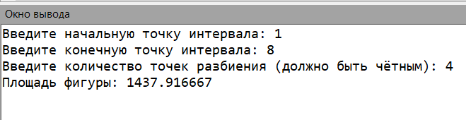

- Вывод:
В процессе выполнения домашней контрольной работы было задействовано приличное количество усилий. Было рассмотрено и изучено базовое строение конструкций в языке программирования Pascal. А также узнать новые тонкости данной программы.
В ходе выполнения работы были трудности, которые необходимые для реализации программы, поэтому благодаря дополнительному поиску в интернете примеров различных схем и похожего алгоритма создания программ. Изучая примеры мне было легче ориентироваться на собственном задании.
В заключение можно сказать то, что над данной домашней контрольной работой были трудности, но их удалось решить. В следствии этого, правильность работы надеемся успешный.

